Accessibility Report — signup5
Tarih: 01.04.2026 11:12 | Platform: ANDROID

Element ID | Page | Type | Label / Text | Value | Resource ID | Status | New Status
signup5_element_1 | MainActivity | ViewGroup | Add |  |  | ID Yok | ID Eklenecek (Waiting Dev)
signup5_element_2 | MainActivity | ViewGroup | I want to be informed about offers & updates |  |  | ID Yok | ID Eklenecek (Waiting Dev)
signup5_element_3 | MainActivity | ViewGroup | I accept the Awards* +Plus Membership Rules and Conditions |  |  | ID Yok | ID Eklenecek (Waiting Dev)
signup5_element_4 | MainActivity | ViewGroup | Sign up |  |  | ID Yok | ID Eklenecek (Waiting Dev)
signup5_element_5 | MainActivity | EditText | Enter | Enter | undefinedpassword | Undefined ID | ID Eklenecek (Waiting Dev)
signup5_element_6 | MainActivity | EditText | Enter | Enter | undefinedreTypePassword | Undefined ID | ID Eklenecek (Waiting Dev)
signup5_element_7 | MainActivity | EditText | Enter | Enter | undefinedivrPassword | Undefined ID | ID Eklenecek (Waiting Dev)
signup5_element_8 | MainActivity | EditText | Enter | Enter | undefinedreTypeIvrPassword | Undefined ID | ID Eklenecek (Waiting Dev)
signup5_element_9 | MainActivity | ViewGroup |  |  | undefinedconsentSmsAndEmail | Undefined ID | ID Eklenecek (Waiting Dev)
signup5_element_10 | MainActivity | ViewGroup |  |  | undefinedgeneralTermsOfCondition | Undefined ID | ID Eklenecek (Waiting Dev)

📸 Ekran Görüntüsü
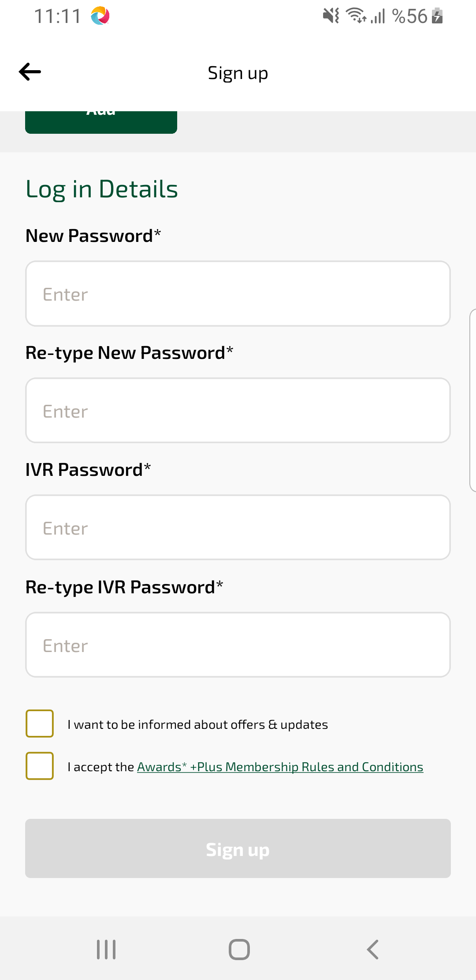
signup5 sayfası ekran görüntüsü

